**iframe**-это веб элемент у которого есть атрибуты по которым можно идентифицировать фрейм и дальше с ним работать. Изначально мы не можем работать с элементами какого либо фрейма, сначала надо переместится (с помощью браузера) в этот фрэйм. Для этого есть метод. переключатся можно с помощью атрибутов: **id,name или index**(порядковый номер iframe), либо вначале идентифицировать фрейм с помощью любого икспаса и запихнуть его в WebElement.

Чтобы эффективно находить все iframe-ы на странице надо нажать ctrl +F и написать <iframe>

Ниже в примере, метод один но принимает разные параметры (name, id, index, WebElement)

**driver.switchTo().frame(name)**

**driver.switchTo().frame(id)**, ← не подходит если на странице несколько фреймов (не понятно у кого что)

**driver.switchTo().frame(WebElement)** ← сначала фрейм надо определить как webElement

Пример переключения между фреймами:

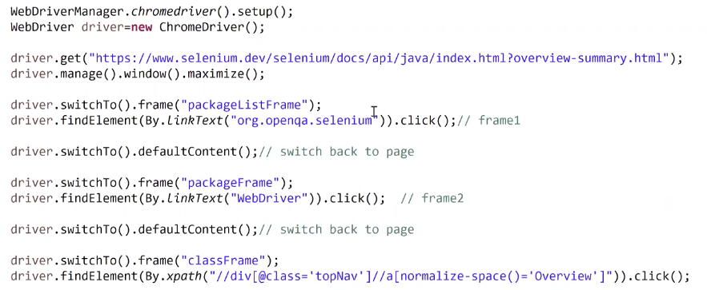

**Integer size = driver.findElements(By.tagName("iframe")).size();**<-пощитать все <iframe> на странице

**driver.switchTo().frame(0);** переключится на iframe(0)-Index of the iframe starts with ‘0’.

**driver.switchTo().defaultContent()** driver вернётся на изначальную веб страницу.

**ВАЖНО!** Этот момент также важен когда хочешь перескочить с одного фрейма на другой. Непосредственно с одного на другой не получится, сначала зделал всё на одном фрейме затем driver.switchTo().defaultContent(), вернулся на изначальную веб страницу и потом перешол на другой фрейм driver.switchTo().frame().

Бывают фрэйм в фрэйме (вложенные). В этом случае сначала переходим на внешнюю фрэйм, потом на внуиреннюю.

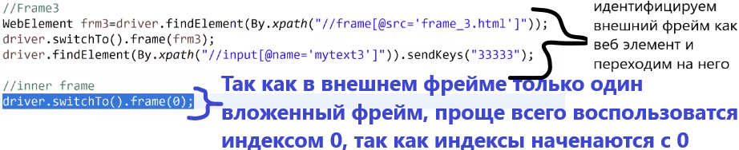

Если захотеть переместится на внешний фрейм с внутреннего то это невозможно, надо сначала выполнить

**driver.switchTo().defaultContent()**